МУНИЦИПАЛЬНОЕ КАЗЕННОЕ ДОШКОЛЬНОЕ ОБРАЗОВАТЕЛЬНОЕ УЧРЕЖДЕНИЕ НОВОСИБИРСКОГО РАЙОНА НОВОСИБИРСКОЙ ОБЛАСТИ – ДЕТСКИЙ САД КОМБИНИРОВАННОГО ВИДА «ЛУЧИК»
«РАССМОТРЕНО» «УТВЕРЖДЕНО»
Педагогическим советом Заведующий МКДОУ – детский сад «Лучик»
МКДОУ – детский сад «Лучик» Приказ №___от «__»_____________20___г.
Протокол №_____________ /___________/Т.В.Высотина
От «___»___________20____г.

Часть ООП, формируемая участниками образовательных отношений
Образовательная область
«Познавательное развитие»

ПРОГРАММА КРУЖКОВОЙ РАБОТЫ
в старшей группе «Звёздочка»
«Загадочный Bee-Bot»
Срок реализации 2019– 2020 уч.год

Согласованно с родительским активом

Выполнила: воспитатель высшей
квалификационной категории
Пасека Татьяна Сергеевна

Садовый 2019
Кружок по работе с робототехникой «Загадочный Bee-Bot» для детей с 5 до 7 лет

Пояснительная записка
Условия развития современного общества невозможно себе представить без информационных ресурсов. Информатизация образования появилась как следствие информатизации общества. Система дошкольного образования на сегодняшний день претерпевает существенные изменения, связанные с введением федерального государственного образовательного стандарта (ФГОС ДО), профессионального стандарта педагога (ПСП), а также требованиями современного высокотехнологического общества. Для современного педагога дошкольного образования освоение ИКТ открывает не только безграничные возможности для эффективной творческой работы, но и становится жизненной необходимостью. Воспитание и образование детей сегодня также невозможно представить без использования технических и компьютерных средств. Использование технологичных устройств в качестве дидактического средства делает образовательный процесс в ДОУ более успешным и эффективным, в соответствии с требованиями СанПина.
Актуальность программы заключается в следующем:
- востребованность развития широкого кругозора у дошкольников начиная с раннего возраста;
- деятельность, направленная на формирования навыков начального программирования;
- программа отвечает требованиям направления муниципальной и региональной политики в сфере образования - развитие основ научно-технического творчества детей в условиях модернизации образования.
- деятельностный характер технологического образования, направленность содержания на формирование предпосылок умений и навыков, обобщенных способов учебной, познавательной, коммуникативной, практической, творческой деятельности позволяет формировать у дошкольников способность ориентироваться в окружающем мире и формировать предпосылки учебной деятельности.
- программа разработана с опорой на общие педагогические принципы: актуальности, системности, последовательности, преемственности, индивидуальности, конкретности (возраста детей, их интеллектуальных возможностей), направленности (выделение главного, существенного в образовательной работе), доступности, результативности.
Новизна Программы:
научно-техническая направленность обучения, которая базируется на новых информационных технологиях, способствует развитию информационной культуры и взаимодействию с миром технического творчества.
Цели и задачи:
Использование технической новинки, в частности робототехнического устройства Beebot «Умная пчела» особо значимо, так как:
- осуществляется в форме игры, познавательной и исследовательской деятельности, в форме творческой активности, обеспечивающей художественно-эстетическое развитие ребенка;
- формирует познавательные интересы и познавательные действия ребенка в различных видах деятельности; развивает первоначальные навыки программирования;
- поддерживает инициативу детей;
- позволяет педагогу построение образовательной деятельности на основе индивидуальных особенностей каждого ребенка, при котором сам ребенок становится активным в выборе содержания своего образования, становится субъектом образования;
- развивает интеллектуальные способности;
- учит детей структурированной деятельности;
- формирует познавательную активность, способствует воспитанию социально-активной личности, формирует навыки общения и сотворчества;
- способствует умению работать в коллективе;
- развивает воображение;
- предлагает массу возможностей для изучения причинно-следственных связей;
- объединяют игру с исследовательской и экспериментальной деятельностью, предоставляют ребенку возможность экспериментировать и созидать свой собственный мир, где нет границ.
- Приобщают детей к социокультурным нормам, традициям семьи, общества и государства;
Планируемые результаты освоения Программы:
- ребенок проявляет инициативу и самостоятельность в среде программирования мини-роботом BEE-BOT, познавательно - исследовательской деятельности;
- ребенок способен выбирать участников команды, малой группы (в пары);
- ребенок обладает установкой положительного отношения к робото-программированию, к разным видам технического труда, другим людям и самому себе, обладает чувством собственного достоинства;
- ребенок способен договариваться, учитывать интересы и чувства других, сопереживать неудачам и радоваться успехам других, адекватно проявляет свои чувства, в том числе чувство веры в себя, старается разрешать конфликты;
- ребенок обладает развитым воображением, которое реализуется в разных видах исследовательской деятельности, программировании;
- ребенок знаком с основными компонентами управления мини-роботом BEE-BOT; понятиями, применяемыми в робототехнике; различает условную и реальную ситуации, умеет подчиняться разным правилам и социальным нормам;
- ребенок достаточно хорошо владеет устной речью, способен объяснить техническое решение, может использовать речь для выражения своих мыслей, чувств и желаний, построения речевого высказывания в ситуации творческо-технической и исследовательской деятельности;
- у ребенка развита крупная и мелкая моторика, он может контролировать свои движения и управлять ими при работе с мини-роботом;
- ребенок способен к волевым усилиям при решении программных задач, может следовать социальным нормам поведения и правилам в техническом соревновании, в отношениях с взрослыми и сверстниками;
- ребенок проявляет интерес к исследовательской и творческо-технической деятельности, задает вопросы взрослым и сверстникам, интересуется причинно - следственными связями, склонен наблюдать, экспериментировать;
Содержательный раздел:
Основные формы и методы при работе с мини-роботом Bee-bot:
- программирование, творческие исследования, соревнования между группами;
- словесный (беседа, рассказ, инструктаж, объяснение);
- наглядный (показ, видео просмотр);
- практический (составление программы);
- репродуктивный метод (восприятие и усвоение готовой информации);
- частично-поисковый (выполнение вариативных заданий);
- исследовательский метод;
- метод стимулирования и мотивации деятельности (игровые эмоциональные ситуации, похвала, поощрение).
Планирование образовательной деятельности по образовательной робототехнике.

Знакомство с устройством мини-робот BEE-BOT, организация рабочего места, техника безопасности.
Правила поведения при работе с мини-роботом BEE-BOT. Алгоритм создания программы.
Логические игры на ковриках.
Создание логических ковриков и масок для героев – роботов.
Срок проведения: 2 года
( 09.09.2019 – 22.05.2020; 15.09.2020 – 15.05.2021гг)
Периодичность занятий: 1 раз/неделю
Форма организации: подгрупповая.
Длительность занятий: 25 - 30 минут.
Место проведения кружка: групповое помещение
Материально – техническое обеспечение реализации Программы:
Комплект программируемых мини-роботов BEE-BOT (5 шт),
развивающие коврики BEE-BOT.
ведется систематическая работа по созданию предметно-развивающей среды.
Информационно-методическое обеспечение реализации Программы:
Ноутбук, мультимедиа проектор, принтер, выход в интернет
Организация предметно-развивающей среды является непременным компонентом элементом для осуществления педагогического процесса, носящего развивающий характер.
Материалы и оборудование создают оптимально насыщенную (без чрезмерного обилия и без недостатка), мобильную среду и обеспечивают реализацию вариативной части основной образовательной программы в совместной деятельности взрослого и ребенка, и самостоятельной деятельности ребенка, с учетом его потенциальных возможностей, интересов и социальной ситуации развития.
В настоящее время в ФГОС ДО заявлено, что дошкольное образование должно быть ориентировано не на формальную результативность, а на поддержку интересов, способности ребёнка, на его самореализацию. Как известно, развитие ребёнка происходит в деятельности. Никакое воспитывающее и обучающее влияние на ребёнка не может осуществляться без реальной деятельности его самого.
Для удовлетворения своих потребностей ребёнку необходимо пространство, т.е. та среда, которую он воспринимает в определённый момент своего развития. Насыщение окружающей ребенка среды детского сада постоянно претерпевает изменения в соответствии с развитием потребностей и интересов ребенка младшего и старшего дошкольного возраста. В такой среде возможно одновременное включение в активную коммуникативно-речевую и познавательно-творческую деятельность как одного ребенка, так и детей группы. Поэтому предметно - развивающая имеет характер интерактивности.
Игрушки и материалы также имеют признаки интерактивности: они предполагают, как совместно-последовательные, так и совместно-распределенные действия ребенка и его партнера, организацию деятельности ребенка по подражанию, образцу, с одной стороны. С другой стороны – по памяти и по аналогии, с внесением творческих изменений и дополнений.
Предметно-пространственная среда обеспечивает:
- Возможность реализации сразу нескольких видов интересов детей.
- Многофункциональность использования элементов среды и возможность её преобразования в целом.
- Доступность, разнообразие автодидактических пособий (с возможностью самоконтроля действий ребёнка).
- Наличие интерактивных пособий, сделанных детьми, педагогами и родителями.
- Использование интерактивных форм и методов работы с детьми, позволяющих «оживить» среду, сделать её интерактивной.
Развивающая среда выстраивается на следующих принципах:
- насыщенность среды, предусматривает оснащенность средствами обучения и воспитания (в том числе техническими), соответствующими материалами, в том числе расходным игровым, спортивным, оздоровительным оборудованием, инвентарем;
- трансформируемость пространства предполагает возможность изменений предметно-пространственной среды в зависимости от образовательной ситуации, в том числе от меняющихся интересов и возможностей детей;
- полифункциональность предусматривает обеспечение всех составляющих воспитательно-образовательного процесса и возможность разнообразного использования различных составляющих предметно-развивающей среды;
- вариативность среды предполагает, наличие в группе различных пространств (для игры, конструирования, уединения и пр.), а также разнообразных материалов, игр, игрушек и оборудования, обеспечивающих свободный выбор детей; периодическую сменяемость игрового материала, появление новых предметов, стимулирующих игровую, двигательную, познавательную и исследовательскую активность детей;
- доступность среды предполагает, доступность для воспитанников, в том числе детей с ограниченными возможностями здоровья и детей-инвалидов, всех помещений, где осуществляется образовательная деятельность; свободный доступ детей, в том числе детей с ограниченными возможностями здоровья, к играм, игрушкам, материалам, пособиям, обеспечивающим все основные виды детской активности; исправность и сохранность материалов и оборудования;
- безопасность предметно-пространственной среды предполагает соответствие всех ее элементов требованиям по обеспечению надежности и безопасности их использования;
- учета полоролевой специфики - обеспечение предметно-развивающей среды как общим, так и специфичным материалом для девочек и мальчиков;
- учета национально-культурных особенностей городе.
Для того чтобы игра состоялась необходимо продумать все до мелочей.
Что такое лого робот пчелка Bee Bot?
Это дружественный ребенку программируемый напольный мини-робот.
Он прост в использовании и выполнен из прочных безопасных материалов,
является одним из средств формирования информационно – коммуникационной грамотности детей дошкольного возраста.
Огромным преимуществом этого лого робота является то, что его можно
использовать как в совместной, так и в самостоятельной игровой деятельности ребенка, как индивидуально, так и в группе.
Робот - это технология, инструмент, то с помощью чего педагог при
правильной организации деятельности детей и соблюдении методических
рекомендаций может решить абсолютно любые задачи. Прежде чем дети начнут программировать лого робота и решать образовательные задачи, которые ставит перед ними педагог, нужно научить их выстраивать и планировать маршрут робота посредством настольных и напольных.
Можно выделить следующие этапы работы:
1. На начальном этапе реализации проекта дети знакомятся с логороботом через настольные игры, роль пчелки выполняют фишки. Настольные
игры используются в следующих образовательных областях –
«Познавательное развитие», «Речевое развитие», «Физическое развитие».
2. Следующий этап знакомства – дети сами становятся пчелками,
поля можно расчертить на полу или на асфальте. Таким образом, закрепляется методика и технология использования робота.
3. На третьем этапе, дети начинают работу с напольным лого роботом по
полям. Таким образом дети осваивают основы программирования.
С помощью лого робота можно увлекательно и необычно организовать не
только образовательный процесс, но и свободное от занятий время. Дети могут использовать проигранные сценарии в совместной со сверстниками
деятельности. Разработанные педагогами игровые коврики легко могут ребят отправить в джунгли, зоопарк, на самые высокие горы или берег океана. Возможность самостоятельно полностью погрузиться в процесс игры.
Приоритетным направлением деятельности на ближайшее время является
разработка рекомендаций для применения лого робота в работе с родителями.
Эта интерактивная игрушка может стать отличным инструментом, который
может применять педагог в работе родительского клуба, консультировании
родителей дошкольников
Паспорт методической разработки «Полифункциональная развивающая игрушка для дошкольников»

Показатели | Характеристика разработки
Название развивающей игрушки/игрового  пособия | Лого робот пчелка Bee Bot
Целевое назначение развивающей  игрушки/игрового пособия | Формирование и поддержка познавательной  активности детей в различных видах  деятельности
Полифункциональность развивающей  игрушки/игрового пособия | − Может быть использована как в  индивидуальной так и в групповой работе.  − Лого робот может быть сам героем  игры, а может быть инструментом, с  помощью которого решается поставленная  перед ребенком задача (в ходе  программирования лого робота).  − Позволяет варьировать сложность  выполняемых заданий, в зависимости от  возраста детей (программирование в  несколько ходов, программирование с  остановками и с обратным ходом);  − Оптимизирует процесс интеграции  образовательных областей  − Повышает эффективность  диагностики детей дошкольного возраста.
Целевая группа развивающей  игрушки/игрового пособия (возрастная группа  (группы) дошкольников, для которых она  подходит) | Средний и старший дошкольный возраст
Краткое описание развивающей  игрушки/игрового пособия | память на 40 шагов;  маленькая и прочная конструкция;  простые и понятные инструкции;  подтверждает принятие инструкций,  подмигивая глазами и издавая звуки
Наличие технологической карты изготовления  развивающей игрушки/игрового пособия | Инструкция производителя
Экологические характеристики и  безопасность материала игрушки/игрового  пособия | Лого робот выполнен из экологически  безопасного материала.
Экономические характеристики (бюджет)  игрушки/игрового пособия | Комплект из 6 лого роботов и платформа  для них – 41 000 руб.
Аналоги развивающей игрушки/игрового  пособия (если есть) | Лого – робот пчелка Bee Bot это игрушка  заводского производства TTS Grup Ltd.

Элементы управления лого-роботом пчелкой Bee-Boot
Внимательно ознакомьтесь с элементами управления мини-робота.
Вперёд на 15 см
Назад на 15 см
Разворот налево на 90°
Разворот направо на 90°
Пауза 1 секунда
Очистка памяти
Запуск программы
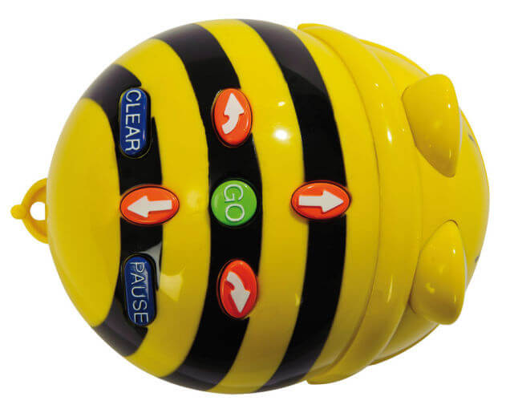
Игровые ситуации для работы с лого-роботом пчелкой Bee-Bot
При изготовлении «ковриков» используются специальные нетоксичные,
безопасные для детей краски (не содержат свинца). Игровые поля-коврики
размечены на квадратные секторы, размер каждой клеточки 15 на 15 см.,
стороны, которых равны одному шагу робота. Использование полей-ковриков превращает работу с роботом в увлекательные путешествия.

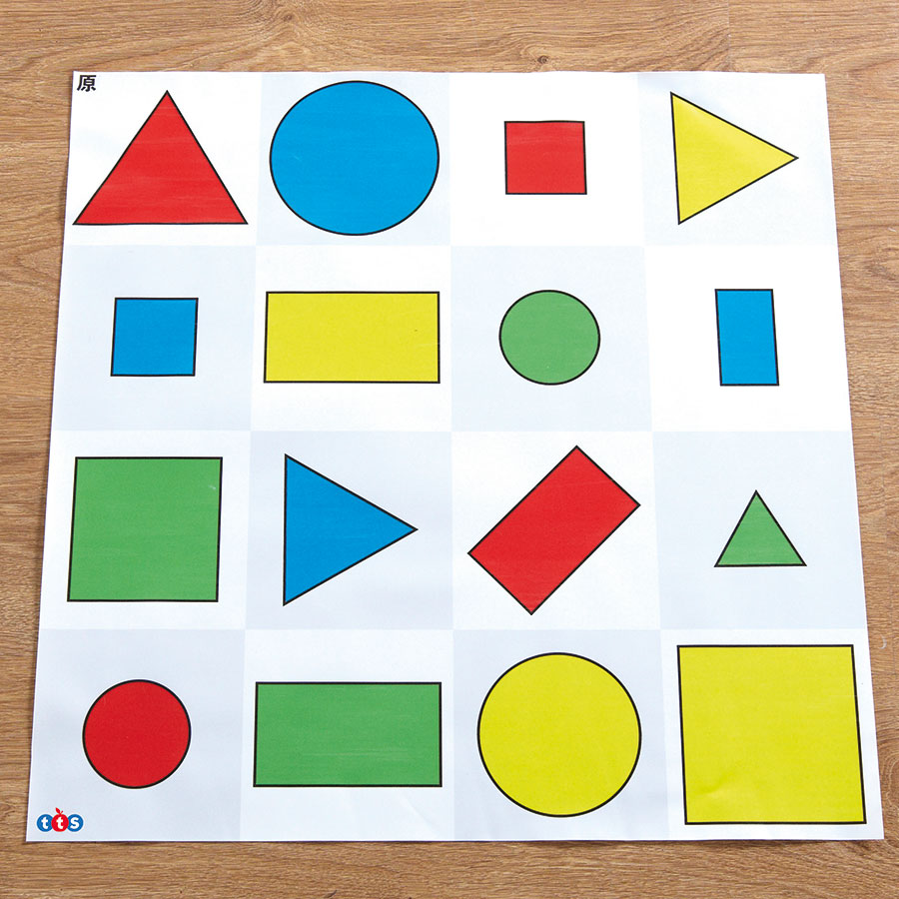
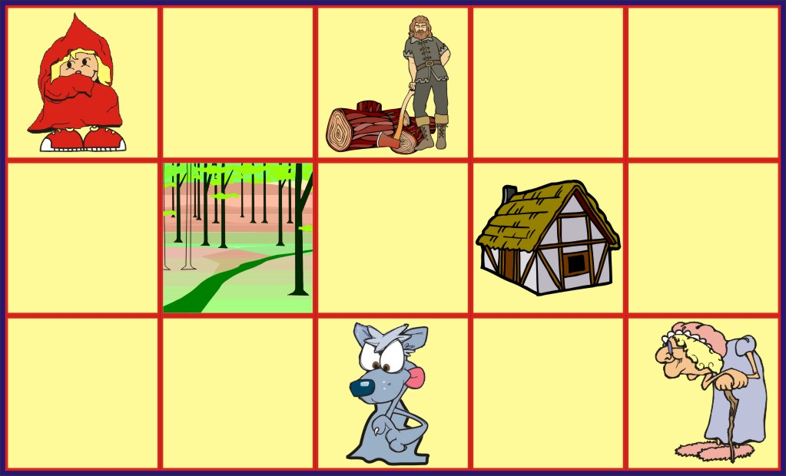

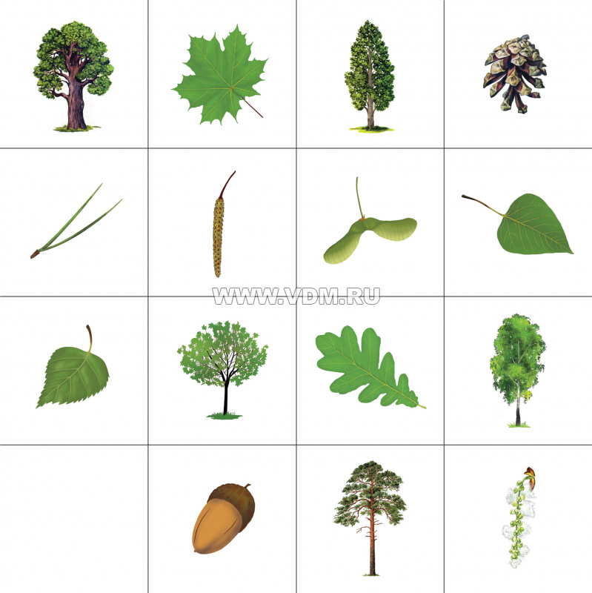
Тематические карточки
К комплекту игровых ковриков прилагаются тематические карточки -
картинки формата А4, которые необходимо разрезать перед применением.
Карточки размещаются на полях игрового коврика в зависимости от задания.
Темы картинок:
- хвойные деревья,
- лиственные деревья,
- плоды,
- овощи,
- осенняя одежда и аксессуары,
- съедобные грибы и несъедобные грибы,
- морские животные,
- транспорт,
- животные жарких стран и Африки,
- животные северных широт,
- животные Арктики,
- животные Австралии.
Перед началом работы с лого-роботом необходимо:
1. Проверить заряд лого-роботов.
2. Подготовить игровую площадку: игровая площадка должна быть
достаточной площади и иметь ровную, без трещин и бугорков, поверхность.
3.Расположить коврик таким образом, чтобы всем игрокам было удобно
разместиться вокруг него.
4. Разложить используемые в игре карточки на нужных секторах игрового
коврика.
5. Выбрать по жребию игрока, который начнет игру.
Помните! Если у ребенка не получилось с первого раза точно выполнить
задание, дайте ему еще один шанс исправить свои ошибки. Помогите ему
спланировать маршрут.
Коврик «Осень»
«Овощи и фрукты»
История 1.
Винни Пух и его друг Пятачок шли в гости к Кролику. Когда друзья шли через сад, вспомнили, что Кролик просил их собрать в саду фрукты и овощи.
Они набрали целую корзину. Принесли тяжелую корзину к домику Кролика.
Кролик посмотрел, что собрали его друзья и очень удивился – всё перепуталось и перемешалось!!!
Давайте поможем незадачливым приятелям и разложим в отдельные корзины фрукты и овощи, чтобы у Кролика получился вкусный обед.
Фруктовый компот и овощной суп.
Задание детям: Запрограммируйте лого – робота Bee-Bot таким образом,
чтобы он останавливался на картинках с правильными ответами.
История 2.
Наступила осень. Бабушка собрала урожай и разложила на кухне. Скоро
приедут внуки, навестить любимую бабушку. Как же без гостинцев? Бабушка
достала с полки старинную книгу с рецептами и раскрыла ее.
«Варенье фруктовое»
«Варенье из садовых ягод»
«Варенье из лесных ягод»
«Овощное ассорти»
«Пирог яблочно-сливовый»
Давайте поможем бабушке выбрать необходимые продукты для приготовления.
Задание детям: Запрограммируйте лого – робота Bee-Bot таким образом,
чтобы он останавливался на картинках с правильными ответами.
История 3.
Скоро осенняя ярмарка! И воспитатель в детском саду дала детям очень
интересное задание. Смастерить из овощей или фруктов и принести в садик
осеннюю поделку.
Костя с мамой сделали ёжика из картофеля;
Катя с бабушкой смастерили единорога из моркови;
Сеня принес в садик автомобиль из кукурузы;
Маше помогал дедушка, и они сделали мышку из репы;
Даша придумала стрекозу из стручков зелёного горошка;
Наташа сделала целую картину из луковой шелухи;
Стас принес самолет из моркови;
Найди на поле овощи, которые пригодились ребятам для поделок.
Задание детям: Запрограммируйте лого – робота Bee-Bot таким образом,
чтобы он останавливался на картинках с правильными ответами.
«Съедобные и ядовитые»
История 1.
Белка попросила своих маленьких бельчат собрать на полянке грибы. Бельчата с радостью побежали в лес и набрали полную корзинку красивых грибочков. И принесли ее маме белке. Белка внимательно посмотрела на принесенные грибы и сказала: «Не все грибы из этой корзины можно есть. Пусть они и очень красивые… Но эти грибы ядовитые.» И мама-белка показала лапой на ядовитые грибы. Теперь бельчата навсегда запомнили какие грибы можно есть, а какие нельзя. А вы, ребята, знаете, какие грибы съедобные, а какие ядовитые?
Найдите на поляне сначала съедобные грибы и назовите их. А теперь ядовитые.
Запрограммируйте пчелку-робота, так, чтобы она остановилась на
правильных ответах.
История 2 .
На уроке учительница спросила ребят. Все ли ягоды можно есть. Петя поднял
руку и громко сказал: «Да! Все ягоды можно есть! Они сладкие и вкусные!»
А вы, ребята, как считаете, за что учительница поставила двойку Пете?
Какие ягоды съедобные, а какие ядовитые?
Задание детям: Запрограммируйте лого – робота Bee-Bot таким образом,
чтобы он останавливался на картинках с правильными ответами.
История 3.
Бедный маленький зайчик заболел. Мама зайчиха позвала доктора Филина.
Старый Филин прилетел и осмотрел больного. Зайчик жаловался на головную боль. Доктор Филин спросил, что ел сегодня зайчик. Зайчик рассказал, что ел ягоды, которые растут на солнечной полянке. Доктор Филин покачал головой и сообщил, что не все ягоды с этой полянки можно есть. Там растут и ядовитые тоже. Доктор Филин быстро поставил зайчика на ноги, и теперь маленький зайчик навсегда запомнил, какие ягоды есть ни в коем случае нельзя.
Какие ягоды съедобные, а какие ядовитые?
Задание детям: Запрограммируйте лого – робота Bee-Bot таким образом,
чтобы он останавливался на картинках с правильными ответами.
«Одежда»
История 1.
Витя собирался пойти в парк прогуляться осенним деньком. Перед тем, как
одеваться он выглянул в окно и увидел, что на улице идет дождь.
Давайте поможем Вите одеться по погоде.
Задание детям: Запрограммируйте лого – робота Bee-Bot таким образом,
чтобы он останавливался на картинках с правильными ответами.
История 2.
Мама прибиралась в семейном гардеробе и убирала лишнюю одежду. Из
комнаты к ней вышла маленькая дочка и спросила: «А какую одежду ты
убираешь?». Мама ей ответила: «Я складываю летние вещи до следующего
лета, а достаю осеннюю и зимнюю одежду. Она нам скоро пригодится… Ведь
за окном уже осень.»
Помоги им выбрать нужные вещи к следующему сезону.
Задание детям: Запрограммируйте лого – робота Bee-Bot таким образом,
чтобы он останавливался на картинках с правильными ответами.
«Птицы»
Ворона Каркуша была на лесном совете в березовой роще. И у журавля узнала, что птицы собираются на юг, потому что стало холодать. Дни стали короче. Корма становится меньше. Приближается хмурая осень, а за ней голодная зима. Каркуша не знает нужно ли ей лететь на юг. Помоги Каркуше разобраться какие птицы перелетные, а какие зимующие и нужно ли ей улетать в теплые края.
Найди на поле сначала перелетных птиц, назови их. А затем зимующих.
Задание детям: Запрограммируйте лого – робота Bee-Bot таким образом,
чтобы он останавливался на картинках с правильными ответами.
«Листопад»
Дети пришли в осенний парк. В парке они увидели разные деревья. Березу,
осину, клен, дуб, рябину… Осенняя погода непредсказуема. Подул прохладный ветерок и сорвал со всех деревьев листочки.
Ребята побежали собирать опавшие листья. Получились очень нарядные
красочные букеты. С каких деревьев эти листья?
Найди на поляне листья тех деревьев, которые ребята увидели в парке.
Задание детям: Запрограммируйте лого – робота Bee-Bot таким образом,
чтобы он останавливался на картинках с правильными ответами.
Коврик «Море»
«Транспорт»
Добрый доктор Айболит получил тревожное письмо из Африки. Акула Каракула зовет на помощь в Лимпопо. У бедных несчастных африканских
животных заболели животики и им срочно нужна медицинская помощь. Доктор бросился на помощь. И прибыл к берегу синего моря. А как перебраться на другой берег не знает. На чем доктор Айболит может пересечь глубокое море? Найдите на поляне карточки с изображением водного транспорта.
Задание детям: Запрограммируйте лого – робота Bee-Bot таким образом,
чтобы он останавливался на картинках с правильными ответами.
«Морские обитатели»
Геннадий Семенович – знаменитый морской биолог. И очередная экспедиция его привела на морское побережье. В порту его уже ждал огромный корабль. Геннадий Семенович поднялся на борт корабля, и капитан приказал отдать швартовый, поднять якорь. Корабль вышел из порта и взял курс на восток. Корабль был оснащен по последнему слову техники. На борту был батискаф. Утром ученый взял все необходимое и спустился на дно моря. Каких морских обитателей встретил на своем пути Геннадий Семенович?
Назови животных, которых видишь на картинках.
Для неё волна – качели,
И плывёт она без цели
Ниоткуда в никуда,
Вся прозрачна как вода.
(Медуза.)
Глубоко на дне она
Словно на небе видна.
Но не светит и не греет,
Потому что не умеет.
(Морская звезда.)
Что за дивная лошадка?
Очень странные повадки:
Конь не сеет и не пашет
Под водой с рыбёшкой пляшет.
Назови его дружок:
Рыбок друг …
(Морской конёк.)
Как громадный пароход,
В океане он плывет,
Без трубы и без винта,
На спине его – фонтан.
(Кит.)
Море синее прекрасно.
Только плавать в нем опасно!
Как бы вас не «хватанула»
Кровожадная …
(Акула.)
Я вовсе не сороконожка!
Где столько взять для ног сапог?
Мне хватит восемь! Так немножко…
Ответьте кто я?…
(Осьминог.)
От врагов спасаясь сильных,
Пятясь головой назад,
Маскируясь я в чернильный
Разлохмаченный халат
(Каракатица.)
Этот зверь клыкастый,
Вместо ног – ласты,
Хвост по льду волочится,
Мороза зверь не боится.
(Морж.)
С моряками был он дружен,
Чем доныне знаменит.
Из морских зверей кому же
В мире памятник стоит?
(Дельфин.)
Что за звери это все же?
Средь дельфинов и китов
Впрямь похожи-препохожи
На кусты густых цветов
(Актинии.)
Далеко на самом юге,
Где лишь лёд, мороз и вьюги,
Не снимая черный фрак,
В море прыгает рыбак.
(Пингвин.)
В Черном море знаменит я
Тем, что возле дна хожу
И с собою ядовитый
Костяной кинжал ношу
(Скат.)
Возле скал под ветром влажным,
Кто, скажите, из зверей
На своих песчаных пляжах
Загорает у морей?
(Тюлень.)
В глубине морской живет,
Быстро под водой плывет.
Много у нее иголок,
Как у ежиков и елок.
(Рыба Ёж.)
Есть у нас один работник -
На все руки мастер-плотник.
Хоть в воде его пила –
Не ржавеет никогда!
(Рыба-пила.)
На спине полоски носит.
- Это зебра? – кто-то спросит.
Нет, она в воде плывет,
Плавники она несет.
Рыба полосатая, Рыба-клоун.
Ползет в море паук –
Восемь ног, пара рук.
В руках клешни,
В глазах – испуг.
(Краб.)
Она отлично всем знакома.
Она всегда и всюду дома.
Нет дома для неё родней -
Дом постоянно вместе с ней.
С такой защитой нет и страха.
Кто – эта крепость?
(Черепаха.)
На мели сидит, усами шевелит,
А гулять пойдёт задом наперёд.
(Рак.)
Обжил реки и моря,
Длинный он, но не змея.
(Угорь.)
Будет страшно, если голод
Одолеет рыбу-…
(Рыба-молот.)
Царство рыб, китов, кальмаров,
Звезд морских, медуз, кораллов.
(Океан.)
Задание детям: Запрограммируйте лого – робота Bee-Bot таким образом,
чтобы он останавливался на картинках с правильными ответами.
Коврик «Зоопарк»
История 1.
В воскресенье Наташа с бабушкой отправились в зоопарк. Наташа очень
хотела увидеть африканских животных. Бабушка повела внучку к вольеру,
где размещены животные жарких стран. Каких животных увидела девочка в вольере?
Задание детям: Запрограммируйте лого – робота Bee-Bot таким образом,
чтобы он останавливался на картинках с правильными ответами.
История 2.
Затем, бабушка с Наташей отправились к вольерам, где обитают животные
северных широт. Каких животных и птиц можно встретить в наших лесах и водоемах?
Задание детям: Запрограммируйте лого – робота Bee-Bot таким образом,
чтобы он останавливался на картинках с правильными ответами.
История 3. Загадки про животных
Хожу в пушистой шубе,
Живу в густом лесу.
В дупле на старом дубе
Орешки я грызу.
(Белка.)
Есть в реке работники
Не столяры, не плотники,
А выстроят плотину -
Хоть пиши картину.
(Бобёр.)
Всю жизнь ношу я два горба,
Имею два желудка!
Но каждый горб - не горб, амбар!
Еды в них на семь суток!
(Верблюд.)
На овчарку он похож,
Что ни зуб - то острый нож!
Он бежит, оскалив пасть,
На овцу готов напасть.
(Волк.)
Ёжик вырос в десять раз,
Получился …
(Дикобраз.)
Из иголок колобок.
Кто свернулся здесь в клубок?
Не поймёшь, где хвост, где носик,
На спине продукты носит.
В общем, сразу не поймёшь.
Кто же это всё же?
(Ёж.)
Узнать его нам просто,
Узнать его легко:
Высокого он роста
И видит далеко.
(Жираф.)
Что за зверь лесной
Встал, как столбик, под сосной
И стоит среди травы,
Уши больше головы?
(Заяц.)
Вот так лошадка! -
Воскликнул Андрейка. -
Словно большая
Тетрадка в линейку!
(Зебра.)
По реке плывёт бревно -
Ох и злющее оно!
(Крокодил.)
Роет, роет,
Ход подземный строит,
Роет, строит ловко
Спальню и кладовку.
(Крот.)
Когда он в клетке, то приятен.
На шкуре много чёрных пятен.
Он хищный зверь, хотя немножко,
Как лев и тигр, похож на кошку.
(Леопард.)
Рыжая плутовка,
Хитрая да ловкая,
В сарай попала,
Кур пересчитала.
(Лиса.)
Трав копытами касаясь,
Ходит по лесу красавец,
Ходит смело и легко,
Рога раскинув широко.
(Лось.)
Кто в лесу глухом живёт,
Неуклюжий, косолапый?
Летом ест малину, мёд,
А зимой сосёт он лапу.
(Медведь.)
Эта маленькая крошка
Рада даже хлебной крошке,
Потому что дотемна
В норке прячется она.
(Мышь.)
Хоть верь, хоть не верь:
Пробегал по лесу зверь.
Нёс на лбу он неспроста
Два развесистых куста.
(Олень.)
Меньше тигра, больше кошки,
Над ушами кисти-рожки.
(Рысь.)
В зоопарке, Верь, не верь,
Проживает Чудо-зверь.
У него рука - во лбу
Так похожа на трубу!
(Слон.)
Гладкий, бурый, неуклюжий,
Он не любит зимней стужи.
До весны в норе глубокой
Посреди степи широкой
Сладко спит себе зверёк!
Как зовут его?
(Сурок.)
Позапасливее всех я:
У меня, друзья, щека
Вроде сумки для орехов
Или, скажем, вещмешка.
(Суслик.)
Он совсем не кровожадный,
потому что травоядный,
На носу два рога, на ногах копыта –
от врагов защита.
(Носорог.)
Живёт спокойно, не спешит,
На всякий случай носит щит.
Под ним, не зная страха,
Гуляет …
(Черепаха.)
Выпуча глаза сидит, по-французски говорит,
По-блошьи прыгает, по-человечьи плавает.
(Лягушка.)
Шелестя, шурша травой, проползает кнут живой.
Вот он встал и зашипел: подходи, кто очень смел.
(Змея.)
Она, как змейка в траве мелькает,
Хвостом виляет.
Хвост потеряет —
Другой вырастает.
(Ящерица.)
Кто там на лужок пришел,
Кто там червячка нашел
И закрякал: - Кря-кря-кря!
Мы пришли сюда не зря!
(Утка.)
Рекомендации по применению лого робота пчелки Bee - Bot в
совместной образовательной деятельности инструктора по
физической культуре с детьми среднего и старшего
дошкольного возраста
Цели:
- Познакомить детей с различными летними видами спорта (футбол, волейбол, баскетбол, плавание, легкая атлетика, стрельба из лука).
- Совершенствовать умение детей ориентироваться на плоскости листа.
- Обогатить словарный запас детей словами: тренер, стадион, спортсмен,
вратарь и т.п.
- Упражнять детей в образовании слов (названия спортсменов).
- Воспитывать у детей увлечения спортивными играми, занятиями спортом.
Актуальность
Известно, что для растущего организма решающее значение имеет
двигательная активность. Особую роль для укрепления здоровья ребёнка, его всестороннего психического и физического развития, а также для реализации потенциальных умственных и двигательных возможностей и стимулирования познавательной и творческой активности играет построение развивающей предметной и двигательной среды.
Наряду со спортивным оборудованием в нашем детском саду я использую
интерактивную игрушку робот - пчелка «Bee – Bot». Это оборудование
является стимулирующим фактором в формирования у детей интереса к
физической культуре.
Основным видом деятельности в дошкольном возрасте, как известно,
является игра. Поэтому двигательная среда должна быть насыщена различным оборудованием и спортивным инвентарём, способствующим развитию игры.
Робот – пчелка «Bee – Bot» - это дружественный ребенку программируемый
напольный мини-робот. Он прост в использовании и выполнен из прочных
безопасных материалов, является одним из средств формирования
информационно-коммуникационной грамотности детей дошкольного возраста.
Дизайн игрушки напоминает пчелу со сложенными крыльями.
Таким образом, возникла необходимость создания методических
рекомендаций и наглядных пособий.
Данная разработка может быть полезна как начинающим, так и имеющим
опыт работы педагогам.
Тип занятия: обучающе-развивающий.
Методы проведения: игровые, сюжетные, смешанные.
Место проведения: спортивный зал.
Оборудование:
Картинки с изображением видов спорта, картинки зверят, футбольный
мяч, баскетбольный мяч, волейбольный мяч, разметка – канат малый (сетка,), обруч (корзина), лук и стрелы, мишень, ковер (коврики), игровое поле – коврик для пчелки «Bee – Bot» (Приложение 1), пчелка «Bee – Bot».

Правила работы с лого - роботом пчелкой Bee-Boot.
С помощью данного устройства дети могут с легкостью изучать
программирование, задавая лого-роботу план действий и разрабатывая для него различные задания (приключения).
ОСНОВНЫЕ ПРЕИМУЩЕСТВА:
• память на 40 шагов;
• маленькая и прочная конструкция;
• простые и понятные инструкции;
• изучение причин и следствий;
• учит детей определять последовательность своих действий и контролировать
их;
• подтверждает принятие инструкций, подмигивая глазами и издавая звуки.
Комплект напольных игровых ковриков для лого - робота пчелки Bee - Boot.
При изготовлении «ковриков» используются специальные нетоксичные,
безопасные для детей краски (не содержат свинца). Игровые поля-коврики
размечены на квадратные секторы, размер каждой клеточки 15 на 15 см,
стороны, которых равны одному шагу робота. Использование полей-ковриков превращает работу с роботом в увлекательные путешествия.
Перед началом работы с лого-роботом необходимо:
1. Проверить заряд лого-роботов.
2. Подготовить игровую площадку: игровая площадка должна быть
достаточной площади и иметь ровную, без трещин и бугорков, поверхность.
3. Расположить коврик таким образом, чтобы всем игрокам было удобно
разместиться вокруг него.
4. Разложить используемые в игре карточки на нужных секторах игрового
коврика.
5. Выбрать по жребию игрока, который начнет игру.
Помните! Если у ребенка не получилось с первого раза точно выполнить
задание, дайте ему еще один шанс исправить свои ошибки. Помогите ему
спланировать маршрут.
Продолжительность занятия: 25 – 30 минут.
Ход занятия.
Инструктор по ФК: Здравствуйте ребята! Я приглашаю вас мальчиков и
девочек в увлекательное путешествие в зоопарк! Но это не простой зоопарк,
сейчас все его обитатели готовятся к Олимпийским играм и приглашают нас на свои тренировки. Во время нашего путешествия мы познакомимся с
различными видами спорта и станем сильными, ловкими, быстрыми и
находчивыми. Сегодня вы не просто ребята, а спортсмены. А кто такие
спортсмены? Спортсменами называют людей, которые занимаются спортом. А сейчас спортсмены становитесь друг за другом, мы отправляемся в мир спорта на скором поезде (паровозик двигается змейкой). Сегодня я буду вашим тренером. Кто такой тренер? Тренер это учитель спорта
и физкультуры. Повторите это слово дружно и запомните. Сейчас мы отправимся на тренировку к страусу и познакомимся с первым
видом спорта.
Задание детям: Запрограммируйте лого – робота Bee-Bot таким образом,
чтобы он останавливался на картинке страуса.
Взгляните на эту картинку.
Во что играют спортсмены? Это футболисты, а играют они в футбол. В
футбол раньше играли мячом, набитым тряпками. В наше время футбольный
мяч наполняют не тряпками, а воздухом. Взгляните на современный
футбольный мяч. А вот правила игры остались прежними: мяча можно касаться только ногой или головой, но ни в коем случае не рукой. Один только вратарь, который защищает ворота, может ловить мяч руками. Но для занятий футболом нужно специальное место, а называется оно стадион. Про него даже загадка есть:
Зеленый луг,
Сто скамеечек вокруг.
Как вы думаете для чего на стадионе много скамеек? (для зрителей).
А сейчас я вам предлагаю поиграть с футбольным мячом в игру, которую
играют футболисты на разминке.
Игра: Все ребята встают в круг. Мяч передается, ногами от игрока к игроку, но
только одним касанием.
Инструктор по ФК: Ребята нам нужно торопиться, нас ждет жираф, мы
отправляемся к нему на тренировку знакомиться со следующим видом спорта.
Задание детям: Запрограммируйте лого – робота Bee-Bot таким образом,
чтобы он останавливался на картинке жирафа.
Взгляните на следующую картинку.
Знаете ли вы, в какую игру играют спортсмены? Это баскетболисты, а
играют они в баскетбол. Когда баскетбол только – только появился, а это
случилось больше ста лет назад – игроки забрасывали мяч в две старые
корзины для сбора персиков. Придумал эту игру тренер, чтобы его ученикам
было, во что играть в зале холодными, дождливыми вечерами. Взгляните на
мяч, которым играют баскетболисты. Сейчас я вам предлагаю поиграть с баскетбольным мячом.
Игра: Все ребята встают в колонну по одному, напротив колонны на расстоянии 2-3 метра ставится корзина (или инструктор по ФК с обручем). Все дети по очереди бросают мяч в корзину с ведением (2 удара правой и левой р.р.).
Инструктор по ФК: А сейчас спортсмены мы отправляемся в гости к
морскому котику.
Задание детям: Запрограммируйте лого – робота Bee-Bot таким образом,
чтобы он останавливался на картинке морского котика.
Послушайте стихотворение.
Не пойму, ребята, кто вы?
Птицеловы? Звероловы?
Что за сетка во дворе?
Не мешал бы ты игре,
Ты бы лучше отошел!
Мы играем в волейбол!
Взгляните на картинку.
На ней изображены волейболисты, играющие в волейбол. В волейболе
игроки перебрасывают руками мяч через сетку. Вот такой мяч. Игроки
стараются не допустить того, чтобы мяч коснулся земли с их стороны. Я
предлагаю вам сыграть в игру с волейбольным мячом.
Игра: Игроки делятся на две команды. Команды встают друг напротив друга в
шахматном порядке, между ними линия (сетка). Дети перебрасывают мяч из
рук в руки, так чтобы мяч не касался земли.
Инструктор по ФК: Нас заждался в гости орлу, ему не терпится нас
познакомить с его любимым видом спорта.
Задание детям: Запрограммируйте лого – робота Bee-Bot таким образом,
чтобы он останавливался на картинке орла.
Взгляните на эту картинку. На ней изображены лучники, а занимаются они стрельбой из лука. Стрельба из лука — это вид спорта, в котором производится стрельба из лука стрелами на четкость и дальность. Я предлагаю вам пострелять из лука в цель.
Игра: Игроки делятся на две команды. Команды встают в две колонны у черты напротив мишеней и поочередно стреляют.
Инструктор по ФК: а теперь мы направляемся к кенгуру.
Задание детям: Запрограммируйте лого – робота Bee-Bot таким образом,
чтобы он останавливался на картинке кенгуру.
Предлагаю вам взглянуть на следующую картинку. Кто на ней изображен? На ней изображен легкоатлет. Легкая атлетика — это вид спорта, объединяющий такие дисциплины как: ходьба, бег, прыжки (в
длину, высоту, тройной с места), метание (диск, копье, молот и толкание ядра) и легкоатлетические многоборья.
Предлагаю вам размяться: пройти змейкой спортивной ходьбой, бег на месте, прыжки в длину с места кто дальше.
Инструктор по ФК: Отправляемся на тренировку к дельфину.
Задание детям: Запрограммируйте лого – робота Bee-Bot таким образом,
чтобы он останавливался на картинке дельфина.
Взгляните на эту картинку. Кто на ней изображен? Синхронное плаванье – водный вид спорта, связанный с выполнением в воде различных фигур под музыку. Синхронное плаванье – один из самых утонченных и элегантных среди всех видов спорта. Предлагаю вам поиграть.
Игра. Все дети встают (садятся) в круг и повторяют движения за инструктором, так чтобы все движения были синхронными.
Инструктор по ФК: Есть еще множество видов спорта. Мы познакомимся с
ними во время наших следующих путешествий. Сейчас же поиграем в игру
«Назови спортсмена».
Дидактическая игра «Назови спортсмена»:
Футболом занимаются кто? Футболист
Баскетболом занимаются кто? Баскетболист
Волейболом занимаются кто? Волейболист
Плаваньем занимается кто? Пловец
Легкой атлетикой занимается кто? Легкоатлет
Стрельбой из лука занимается кто? Лучник
Наше путешествие подошло к концу!!!
Рекомендации по применению лого робота пчелки Bee - Bot в
совместной образовательной деятельности по познавательному
развитию с детьми среднего дошкольного возраста
Тема: «Лесные звери»
Цель: Дать детям представление о жизни диких животных в лесу.
Задачи:
Закрепить знания детей об отличительных признаках животных.
Тренировать в отгадывании загадок.
Формировать представление о медведе (о внешнем виде, пище,
жилище).
Развивать интерес к познанию живой природы, любознательность,
внимание, наблюдательность.
Воспитывать интерес к живой природе.
Словарная работа: пополнять и активизировать словарь детей: дикие
животные, хищники, травоядные, мех, шерсть, лапы, туловище, морда, когти,
детеныши, логово, берлога, нора, дупло, жилище, пища, спячка, обоняние,
пещера, подошва.
Материал к занятию: Игрушка медведя, Демонстрационные картинки с изображением диких животных средней полосы России, Музыкальное сопровождение, лого-роботы Be Bot
Предварительная работа:
Чтение сказок, потешек, с участием животных, Подвижные игры, Рассматривание иллюстраций.
Методы и приемы:
Беседа с детьми, вопросы к детям, Рассказ воспитателя, загадывание загадок, Рассматривание иллюстраций, Сюрпризный момент, игра.
Ход занятия:
Часть 1. Беседа о внешнем виде, сходстве и различии лесных животных.
- Ребята, кого из животных вы можете назвать? (заяц, лиса, белка, медведь,
волк)
- Чем все животные похожи друг на друга, что у них есть общего?
Воспитатель обобщает ответы детей:
- Действительно, все животные – живые существа, у них рождаются детеныши, у всех есть четыре лапы, хвост, уши, глаза, они покрыты шерстью. Эти животные живут в лесу, далеко от человека, они сами о себе заботятся, строят жилища, добывают еду. Их называют дикие животные.
- Но животные отличаются друг от друга. Подскажите, по каким признакам
можно узнать зайца? (У зайца длинные уши, маленький пушистый хвост,
длинные задние лапы).
- А по каким признакам лису? (У лисы пушистый, длинный хвост, острая
морда, треугольные ушки, пушистая, рыжая шерсть).
- Вы уже видели этих животных, а где? (в зоопарке, в мультфильмах и т.д.)
А теперь внимательно послушайте загадки. О ком они?
Летом бродит без дороги,
Между сосен и берез,
А зимой он спит в берлоге,
От мороза прячет нос.
(медведь)
Лесная рыжая плутовка –
Известна всем её сноровка.
С ней аккуратней, не зевай
А дверь в курятник запирай!
(Лиса)
Зверька узнаем мы с тобой
По двум таким приметам:
Он в шубке серенькой зимой,
А в рыжей шубке летом.
(белка)
На овчарку он похож:
Что ни зуб, то острый нож!
Он бежит, оскалив пасть,
На овцу готов напасть!
(волк)
(Во время отгадывания загадок, воспитатель выкладывает на поле
картинки с изображением животных, на поле уже выложены картинки с
изображением пищи, соответствующие каждому животному)
- Молодцы, все загадки вы отгадали. У каждого животного есть свои
характерные отличия в повадках, в образе жизни, вы их услышали и догадались о ком идет речь.
- А вы знаете, что у каждого животного, есть отличие, которое можно назвать
личной подписью.
Давайте сейчас поиграем, с нашими пчёлками Be Bot и поможем им найти
правильный ответ на нашем игровом поле.
Часть 2. Рассматривание медведя. Рассказ о медведе.
- Ребята, посмотрите на картинку, кого вы видите? Рассмотрите медведя
внимательно и послушайте мой рассказ об этом животном.
Рассказ воспитателя:
Медведь - это самый крупный хищник в нашей стране. Одни медведи
предпочитают мясную пищу и рыбу, а другие - растительную (орехи, травы,
ягоды, желуди, злаки). Внешне медведь неуклюжий, но он может легко
двигаться, особенно когда он бежит легким шагом на двух ногах, еле заметно
переваливаясь с боку на бок. Ноги у медведя толстые, сильные, с тупыми
когтями, стопы с голой подошвой. Шерсть длинная и жесткая, бурого цвета.
Хвост короткий. Медведи хорошо бегают, лазают, плавают, могут стоять и
долго ходить на двух задних ногах. Они бродят по лесу, ловят рыбу, лакомятся медом, разоряют муравейники. У них хорошо развито обоняние (нюх) и слух.
Медвежье жилище - берлога - находится часто в ямах, под корнями деревьев, бывает и в пещерах. В холодных странах зимой медведь впадает в спячку. Поэтому осенью он старается наесться посытнее, чтобы всю зиму спокойно проспать. Обычно в берлогу медведь залезает перед снегопадом. Зимой сон бурого медведя неглубокий. Он слышит приближение врага и может на него напасть.
Вопросы детям:
- Как выглядит медведь, что у него есть?
- Какой медведь? (размер, цвет, неуклюжий, косолапый)
- Чем питается?
- Что умеет делать?
- Как называется его жилище?
Часть3 . Динамическая пауза «Дикие животные»
Ловко прыгают зайчата:
Прыг да прыг, скок да скок!
Быстро бегать зайцам надо,
Чтоб не скушал серый волк!
(имитация повадок животных)
Вот лиса идет по лесу.
Кто там скачет интересно?
Тянет лисонька свой нос,
Чтоб ответить на вопрос.
(потягивания-руки вперед)
Медвежонок не боится
Волка, кабана, лисицы.
Мишка по лесу идет:
«Где здесь пчелы, где здесь мед?»
А в лесу растет черника,
Земляника, голубика. Чтобы ягоду сорвать,
Надо глубже приседать.
Руки потянули вверх, Словно там висит орех.
Часть 4. Дидактическая игра «Где, чей дом?» (игра с пчёлами)
- Ребята, как вы думаете, у животных в лесу есть свои дома, в которых они
живут?
- Верно, у каждого есть свой дом, но эти дома все разные. Давайте поможем
лесным зверям найти свои дома, потому что животные перепутали
домики. Дети по желанию называют выбранное животное и правильно
размещают животных в свои жилища, проговаривая их названия: медведь
живет в берлоге; белка — в дупле; заяц — под кустиком; волк — в логове; лиса — в норе.
Часть 5. Итог занятия.
- Сегодня мы с вами говорили о животных, живущих в лесу. У них есть общие
черты, какие? (Они живые, у них рождается потомство - детеныши,
покрыты шерстью, имеют 4 лапы, туловище, голову, хвост, сами строят себе
жилища, добывают еду).
- Но животные сильно отличаются друг от друга, чем? (внешним видом,
образом жизни).
- Животные бывают хищные и травоядные. Кто относится к хищникам,
почему? (лиса, волк т.к. Они едят других животных). Кто относится к
травоядным, почему? (заяц, белка — они едят растительную пищу).
- Почему медведя считают всеядным? (он ест и растения, и рыбу, и
животных).
- Что может делать медведь? (бегать, ходить на двух ногах, плавать, стоять,
рычать, собирать, ловить).
- Кто живет в берлоге (медведь), в дупле (белка), в норе (лиса), в логове (волк),
как называется жилище зайца? (не строит жилища, живет под кустом).
Конспект занятия по применению лого робота пчелки Bee - Bot в
деятельности учителя – логопеда
на дифференциацию звуков [С – СЬ – З - ЗЬ]
Цели:
1. Образовательные:
а) обогащение словаря словами со звуками С, СЬ, З, ЗЬ.
2. Коррекционные:
а) закрепление условно-рефлекторных связей на данный звук;
б) развитие фонетического слуха, фонематического восприятия;
в) формирование и закрепление навыков звуко-слогового анализа;
г) развитие моторики артикуляционного аппарата, мелкой моторики;
д) развитии умения различать звуки по звонкости-глухости, твёрдости –
мягкости в словах разной звуко-слоговой структуры.
3. Воспитательные.
а) воспитание трудолюбия, аккуратности;
б) поддержание интереса к занятиям;
в) воспитание доброжелательности, чувства товарищества;
г) воспитание контроля за правильным произношением звука в
собственной речи и речи товарищей.
Организационный момент.
Приветствие. На этом занятии мы будем учиться различать свистящие
звуки, с которыми мы хорошо уже поработали. Посмотрите на картинки и
назовите первые звуки в них – ЗАЯЦ, ЗЕБРА , ЗМЕЯ, ЗУБР, СЛОН, СОВА .
Правильно, это звуки З, ЗЬ, С, СЬ.
А теперь приготовим к работе язычок и губы. (зеркала)
1) Артикуляционная разминка: упражнение “Лягушка”-“Хоботок”,
“Массаж язычка от кончика языка к серединке зубами”, “Лопаточка”, “Чистим нижние зубки изнутри”, “Блинчик”, “Язык-силач”, “Горочка”, “Выгибает кошка спинку”, “Покатаем зубки с горочки”
2) Голосовые и дыхательные упражнения:
- задувание на ватные шарики
- поём песенку гласных (слитно), затем по отдельности (тихо – нормально
– громко)
Повторение и сравнение артикуляции звуков С. СЬ (перед зеркалом) –
отличаются подъёмом спинки языка и при мягком произношении язык больше напряжён. Затем повторяется артикуляция звуков З, ЗЬ (аналогично).
сравнивается артикуляция звуков С, СЬ со звуками З, ЗЬ и выясняется, что
артикуляционный аппарат при произношении этих звуков принимает
одинаковое положение, но при произнесении звонких звуков горлышко
«звенит» (контроль – руку на горло)
С – СЬ – согласный, глухой, твёрдый (мягкий), звучит тихо, он глухой.
З – ЗЬ – согласный, звонкий, твёрдый (мягкий), звучит громко, он звонкий.
36
Произношение оппозиционных звуков в слогах, чистоговорках
ЗА – СА, ЗО – СО, ЗУ – СУ, ЗЫ – СЫ
ЗЯ – СЯ, ЗЁ – СЁ, ЗИ – СИ, ЗЕ – СЕ
ЗВА – СВА, ЗВО – СВО, ЗВУ – СВУ, ЗВЯ – СВЯ
ЗЛУ – СЛУ, ЗЛЯ – СЛЯ, ЗЛИ – СЛИ, ЗЛЕ – СЛЕ
ЗМА – СМА, ЗМО – СМО, ЗМУ – СМУ, ЗМЕ – СМЕ
ЗНА – СНА, ЗНО – СНО, ЗННУ – СНУ, ЗНЕ – СНЕ
АЗМА – АСМА, ОЗМА – ОСМА, УЗМА – УСМА
ЯЗМА – ЯСМА, ЁЗМА – ЁСМА, ЮЗМА – ЮСМА
ИЗМА – ИСМА, ЕЗМА – ЕСМА
СА – СА – СА – выпала роса за – за – за – залетела стрекоза
Си – си – си – смотри не укуси зи – зи – зи – капусту погрузи
Се – се – се – узоры в полосе зи – зи – зи – автобус, тормози
Сы – сы – сы – кусаются осы зы – зы- зы – на возу арбузы
Развитие фонематических процессов - определение наличия звуков С -
З в словах и места звука (в начале и середине слов). Звуко-слoгoвoй анализ
слов, отличающихся одной буквой, составление предложений со словами
ЗУБ – СУП, ЗАЙКА – САЙКА, РОЗА – РОСА, КОЗА – КОСА, БУЗИНА –
БУСИНА, ЛИЗА – ЛИСА
Закрепление звука в словах, со звуками С, З. Игры со словами
Я называю слова, а вы поднимаете карточки с нужной буквой – С или З и
говорите, в каком месте находится тот или иной звук: ЗИМА , СОК , ЗАПАХ,
СОБАКА, МАЗАЛ, КОЛБАСА, СТРОИТЕЛЬ, КОЗЛИК, ЗЕМЛЯНИКА,
ПОКОС, КОСА, ВАЗА , НАСОС, СОКРОВИЩЕ, ЗЕМЛЯ, КАКТУС, ЗАБОР,
ГАЗЕТА, КОСОЛАПЫЙ, СОРОКА.
Физминуткa
Са-са-са — вот летит оса. (Дети делают взмахи руками)
Са-са-са — укусила в нос оса. (Показывают на нос)
Со-со-со — стал мой нос, как колесо. (Делают руками колесо)
Сы-сы-сы — не боюсь я злой осы. (Покачивают головой)
Су-су-су — я осу в руке несу. (Показывают кулак)
За-за-за — вот идет коза. (Показывают “козу”)
Зы-зы-зы — нет нигде козы. (Разводят руками)
Зу-зу-зу — я домой веду козу. (Показывают веревочку в кулаке)
Игра “Один – много”
НОС – НОСЫ,
37
МОРОЗ, КЛАСС, ВОЗ, НАСОС, АЛМАЗ, АРБУЗ, КАКТУС, ПЫЛЕСОС,
КАМАЗ, КАРАПУЗ, НАСОС, ТАЗ, ВОЛОС, ТУЗ, ПОДНОС.
Пчелки BeeBot
Сегодня наши пчелки будут помогать ухаживать за животными в названии
которых есть звук З или С.
Первую пчелку будут звать Зоя. А вторую Соня. Соня ухаживает за теми
животными, в названии которых есть звук С.
Зоя за теми, в названии которых есть звук З.
Помоги пчелкам разобраться, за какими животными будет ухаживать
Соня, а за какими Зоя.
Задание детям: Проговорить названия животных на поле. Определить
какой звук присутствует в слове. Запрограммируйте лого – робота Bee-Bot
таким образом, чтобы он останавливался на картинках с правильными
ответами.
Задания могут выполнять дети по очереди, программируя лого-робота на
движение до одного животного. Либо один ребенок задает путь сразу до всех животных с определенным звуком.
Закрепление звука в стихах, предложениях
1) Все слова со слогом ЗЫ: ПУЗЫРИ, ВОЗЫ, ТАЗЫ.
Слушай и закрой глаза, вот слова со слогом ЗА:
СТРЕКОЗА, ЗАБОР, ГРОЗА. Повтори, открыв глаза!
Вот со звуком С слова: САХАР, САД, САЛЮТ, СОВА.
Не подходит слово ЗВОН! Выходи из круга вон!
Вот со звуком С считалка: ПОЛОСА, НАСОС, СКАКАЛКА,
СОЛОВЕЙ, СОРОКА, СОН. А ФАЗАН – из круга вон!
Вот слова со слогом ЗЫ: ВАЗЫ, МУЗЫКА, ТАЗЫ,
ГРОЗЫ, КОЗЫРЁК, АРБУЗЫ. Не подходит слово БУСЫ.
2) Вкусный суп.
Ела Зоя вкусный СУП, выпал вдруг молочный ЗУБ.
Надкусила его ЗОЯ, думала, что это СОЯ.
Опрокинула СУПОК, потеряла свой ЗУБОК.
На окно уселась СОЙКА: - Ты не плачь, девчушка ЗОЙКА!
Итог занятия.
Какие звуки мы сегодня учились различать?
В чем их сходство?
В чем их различие?

